ПЕЙЗАЖ С ОТРАЖЕНИЕМ
Тема (сюжет). Пейзаж с отражением.
Творческая задача. Нарисовать уголок природы, отражающийся в воде. Подумать, какое настроение должен создавать рисунок: оно может быть различным.
Изучение технических средств. Трансформация — отражение по вертикали. Фильтры. Градиентная заливка (возможно).
Средства композиции. Целостность композиции. Умение объединять её части.
Создаем картинку размером примерно 20х18 см с разрешением 100 пикселов на дюйм.
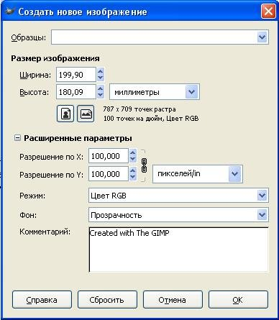
Рисуем небо с помощью градиентной заливки. В градиенте нужно сразу определить цвета, соответствующие настроению, которое вы хотите передать: это ночное небо, или закат, солнце, или пасмурный день… Мне захотелось изобразить ночной город после дождя. Поэтому я выбираю градиент Skyline polluted и заливаю заготовку.
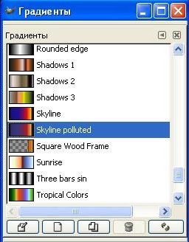 | 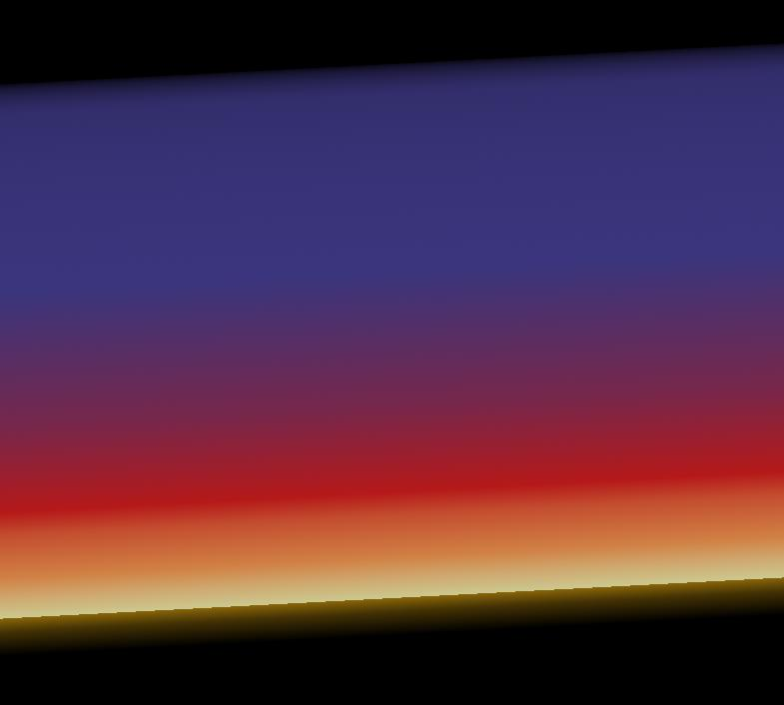
Потом рисуем пейзаж. Дома темнее или светлее неба. Обобщенный силуэт домов лучше всего нарисовать прямоугольным выделением, а потом залить цветом или градиентом.
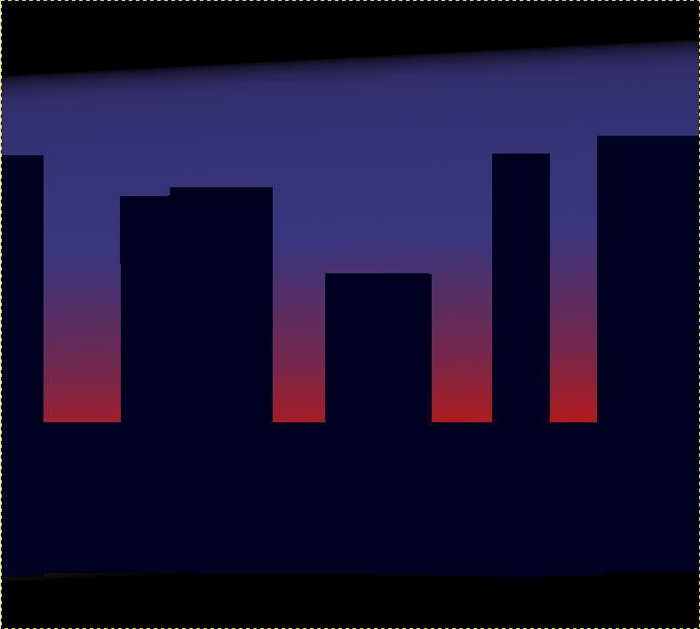 | 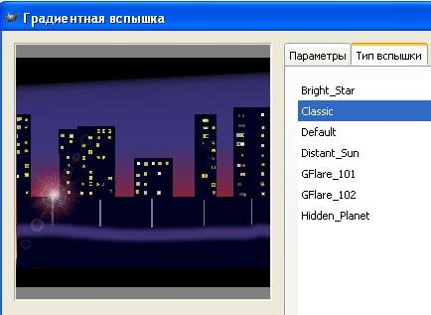
Теперь нужно нарисовать окна в домах. Очень удобно делать это квадратной кистью. Далее мягкой кистью рисую дорожку, потом с помощью прямоугольников рисую фонарные столбы, закрашиваю их и с помощью фильтра Световые эффекты/Градиентная вспышка обозначаю свет от фонарей. Сначала выбираю Тип вспышки, затем Параметры (так для каждого фонаря).
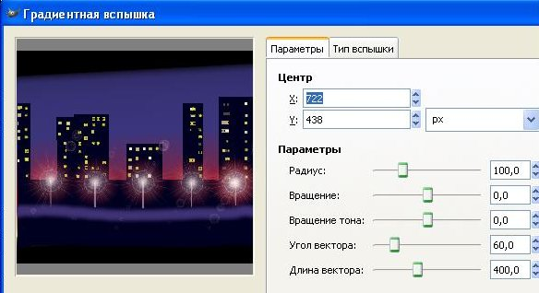 | 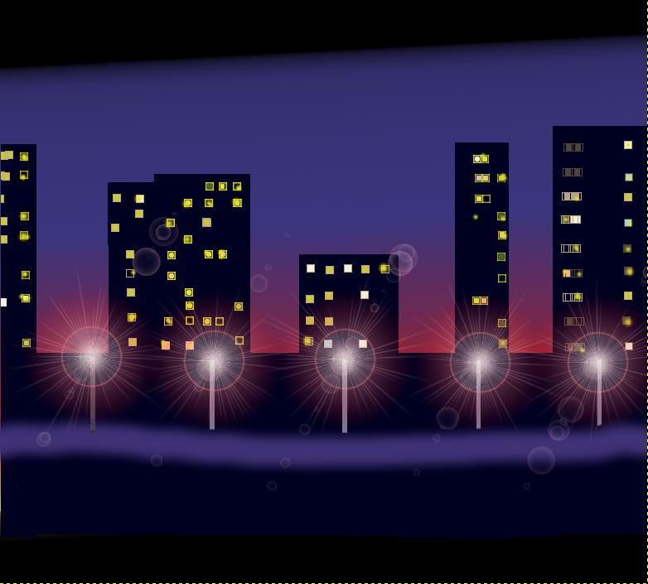
Однако теперь начинается самое интересное. Будем создавать отражение ночного города в мокром асфальте. Если рисунок содержал слои, надо выполните сведение, так как нужно будет копировать изображение целиком. Выделим верхнюю часть рисунка, скопируем ее и сразу же вставим. Выбираем Зеркальное отражение и переворачиваем изображение на новом слое вверх ногами, далее используем Изменение перспективы слоя . Следующий этап — использование фильтра Размывание/ Гауссово размывание с радиусом 10 (можно попробовать и другие значения). Теперь следует прикрепить слой, в котором находилось отражение. Вот и готово!
Вода, конечно, редко бывает такая гладкая. Поработаем над ней, используя фильтры из группы Искажения (Волны, Вихрь и щипок), Шум (Таяние), которые дают очень красивые эффекты, может, найдете и другие.

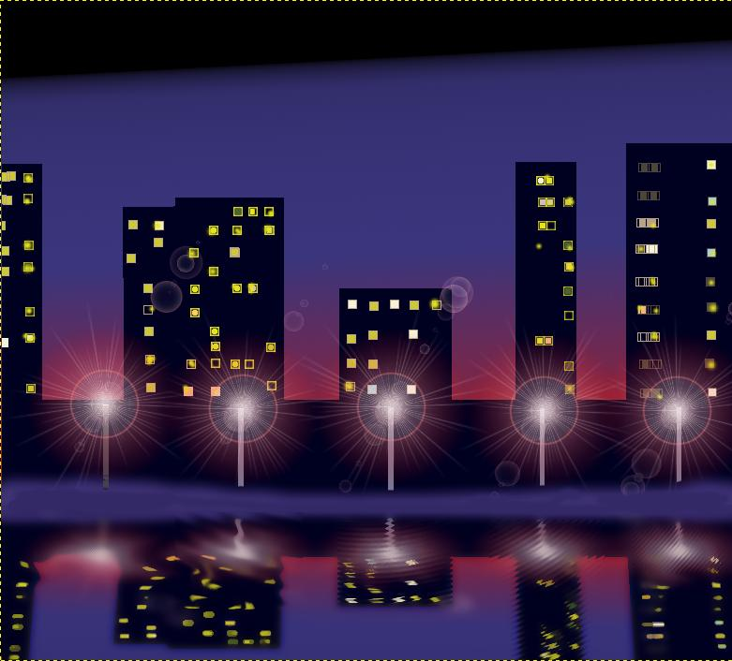 | 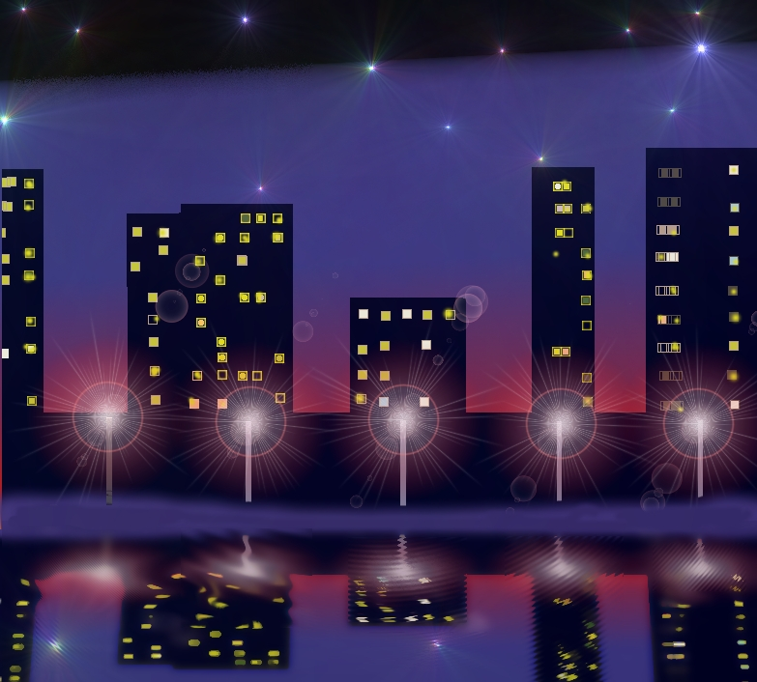
Теперь нужно добавить деталей, для рисования звёзд лучше использовать Фильтр Световые эффекты/Сверхновая. Вот и все.

